新 书 推 荐

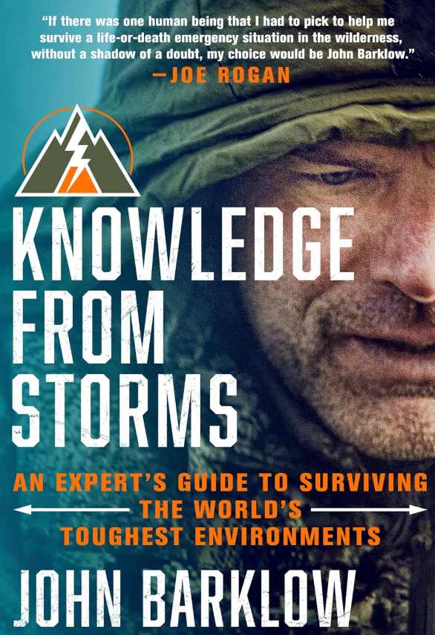
中文书名：《风暴中的生存课：特种作战生存专家的极端环境求生指南》
英文书名：KNOWLEDGE FROM STORMS: An Expert's Guide to Surviving the World's Toughest Environments
作 者：John Barklow
出 版 社：St. Martin's Press
代理公司：ANA/Brady
页 数：336页
出版时间：2027年4月
代理地区：中国大陆、台湾
审读资料：电子稿
类 型：心灵励志

内容简介：

从特种部队训练场到极寒荒野，资深生存教官约翰·巴克洛用亲历险境淬炼出的经验，教你规划、训练、装备与求生。这里没有纸上谈兵，只有关键时刻真正能救命的判断与技能——走进荒野之前，先学会如何平安归来。

***

这是一本终极荒野生存指南，作者是专门教授特种作战部队与救援队伍如何在世界最极端环境中活下来的生存专家。

约翰·巴克洛（John Barklow）的职业生涯一直致力于教授特种作战部队和救援队伍如何在世界上最严酷的环境中生存。他的教学理念十分直接：不仅要告诉你什么方法有效，更要让你明白它为什么有效。他将复杂的生存技能转化为切实可行、能够真正应用于现实环境的知识，让人在最关键的时刻派上用场。他不满足于教授针对某种情况的单一解决办法，而是帮助人们理解各种生存技能背后的基本原理，从而在不可预测的环境中做出明智判断。

这本书既是一部冒险故事，也是一部实用指南。书中融汇了大量深入而实用的知识，帮助读者在严酷荒野中不仅生存下来，更能从容应对挑战、追寻自己的户外梦想。

无论你热爱徒步、登山、荒野狩猎、野外飞蝇钓，还是单纯希望掌握在极端环境下活下来的能力，都能从这本书中找到所需的知识。

全书共28章，分为四大部分：规划、训练、装备与生存，内容包括：

心态： 一切都始于你的心态。你的自信与果断，究竟建立在真实经验之上，还是来自道听途说、所谓“兄弟科学”以及毫无根据的逞强？

到户外去： 整个冬天在健身房里练出来的体能和力量，最终都必须接受真实野外环境的检验。到了荒野，生火、野外导航和维持水分等基本生存技能，远比你能卧推多大的重量重要。

荒野伙伴： 优秀可靠的荒野伙伴能够激发彼此最好的一面，让团队发挥出远超个人单打独斗的能力。为了最大限度地提高成功的可能——有时甚至是为了活下来——同行伙伴必须拥有同样坚定的意志，愿意共同承受艰难困苦，一起面对危险。

还有更多精彩内容等你发现！

作者简介：

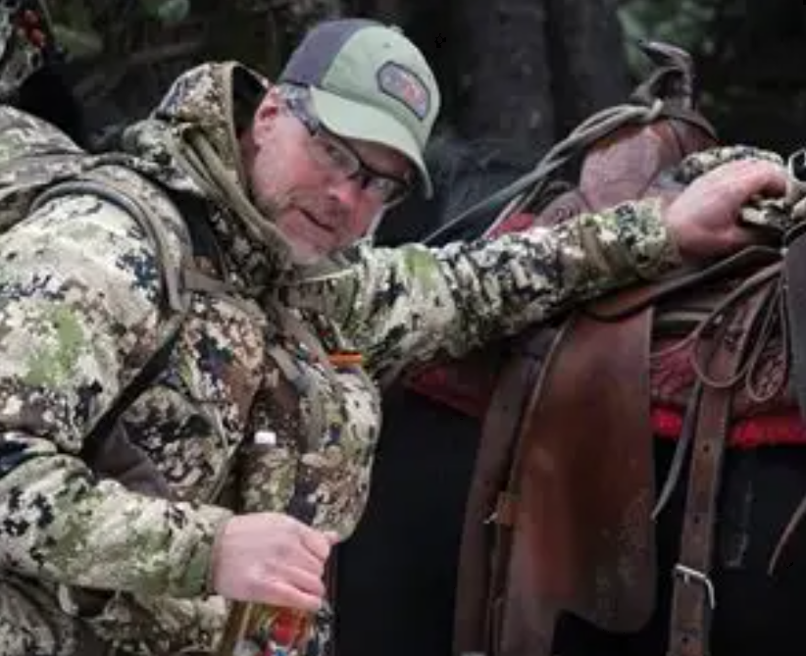
约翰·巴克洛（John Barklow）曾在美国海军服现役20年，其中很长一段时间负责为海豹突击队提供支持，参与战斗潜水、潜艇行动等任务，并担任生存训练教官。在长达13年的时间里，约翰一直是相关训练体系的核心成员，负责开发课程并训练特种作战人员，教授他们如何在世界上最严酷、最寒冷、最偏远的山区环境中执行任务并生存下来。2021年，约翰创立 John Barklow USA，并创建 Knowledge from Storms 平台，专注于户外教育、训练以及生存思维的培养。约翰也通过 Knowledge from Storms 网站持续分享自己的户外知识、经验与相关内容。

媒体评价：

“如果在荒野遭遇生死攸关的紧急状况，而我只能选择一个人来帮助我活下来，那么毫无疑问，我一定会选择约翰·巴克洛。他拥有极其宝贵而丰富的生存知识。这本书无论怎么推荐都不为过。”
——乔·罗根（Joe Rogan）

“约翰的智慧、经验与专业知识贯穿全书的每一页。他教给你的不仅仅是如何在极端严酷的环境中活下来，更是如何在这样的环境中战胜困境、坚持到底。”
——杰克·卡尔（Jack Carr），前美国海军海豹突击队狙击手、
《纽约时报》畅销榜冠军作家，“终极名单”（The Terminal List）系列作者

“从美国锈带一路到北极圈，约翰·巴克洛的 Knowledge from Storms 以毫无修饰的真实笔触，讲述了如何满怀信心地主动选择那条更艰难的道路——目的不仅仅是活下来，更要在归来之时有所收获，变得更强大、更有能力。从一次次付出代价才换来的教训，到那些险些致命的错误决定，约翰剥去荒野生存的一切表象，将其还原为最核心的几件事：冷静思考、严格遵循优先次序，以及敬畏大自然冷酷无情的本质。”
——卡梅隆·哈尼斯（Cameron Hanes），播客主持人、
《纽约时报》畅销书作者

“扣人心弦、令人受益匪浅，而且和我读过的任何一本书都不一样！约翰将自己多年冒险经历中的惊险故事，与那些真正可能救你一命的宝贵经验结合在一起。书中的种种经历精彩得足以搬上大银幕，而他又将这些经历提炼成大师级的生存经验，传授给每一个敢于离开柏油路、真正踏入荒野的人！”
——乔什·史密斯（Josh Smith），
Montana Knife Company 总裁兼首席执行官

目录：

马克·特怀特（Mark Twight）序 xi
前言 xxi
引言：永远做一名学生 1

第一部分 规划
1. 为成功做好规划 13
2. 心态 25
3. 降低风险 34
4. 荒野同行伙伴 46
5. 路线规划 56
6. 环境因素 66
7. 野外庇护所 77
8. 野外炊具系统 88
9. 野外水源 96
10. 整理背包 103

第二部分 训练
11. 训练基础 115
12. 困境中的营养补给 124
13. 白尾鹿狩猎中的能量补给 133
14. 野外实测 139

第三部分 装备
15. 户外功能服装系统 155
16. 打好基础 162
17. 你的“铠甲” 170
18. 配件 181
19. 白尾鹿狩猎的分层穿衣法 194
20. 野外睡眠系统 201

第四部分 生存
21. 生存要务 215
22. 荒野随身应急包 226
23. 生火 244
24. 核心法则 254
25. 精进技艺 265

致谢 275
附录 277

A. 行前规划清单 278
B. 荒野随身应急包 279
C. 夏季背包徒步装备清单 281
D. 弓猎北美马鹿装备清单 283
E. 弓猎白尾鹿装备清单 287
F. 冬季滑雪旅行装备清单 289
G. 国际旅行清单 291

索引 293

感谢您的阅读！
请将反馈信息发至：版权负责人
Email：Rights@nurnberg.com.cn
安德鲁·纳伯格联合国际有限公司北京代表处
北京市海淀区中关村大街甲59号中国人民大学文化大厦1705室, 邮编：100872
电话：010-82504106, 传真：010-82504200
公司网址：http://www.nurnberg.com.cn
书目下载：http://www.nurnberg.com.cn/booklist_zh/list.aspx
书讯浏览：http://www.nurnberg.com.cn/book/book.aspx
视频推荐：http://www.nurnberg.com.cn/video/video.aspx
豆瓣小站：http://site.douban.com/110577/
新浪微博：安德鲁纳伯格公司的微博_微博 (weibo.com)
微信订阅号：ANABJ2002


